Демоверсия
Итоговая контрольная работа
за курс «Вероятность и статистика» 8 класса 2025-2026 учебный год

Часть 1
- На тарелке 12 пирожков: 5 с мясом, 4 с капустой и 3 с вишней. Наташа наугад выбирает один пирожок. Найдите вероятность того, что он окажется с вишней.

А) 1,25 Б) 0,25 В) 0,75 Г) 25%

- У бабушки 10 чашек: 7 с красными цветами, остальные с синими. Бабушка наливает чай в случайно выбранную чашку. Найдите вероятность того, что это будет чашка с синими цветами.

А) 30% Б) 0,3 В) 1,3 Г) 0,33

- В лыжных гонках участвуют 7 спортсменов из России, 1 спортсмен из Швеции и 2 спортсмена из Норвегии. Порядок, в котором спортсмены стартуют, определяется жребием. Найдите вероятность того, что спортсмен из Швеции будет стартовать последним.

А) 0,1 Б) 10% В) 1,1 Г) 0,2

- Вероятность того, что новая шариковая ручка пишет плохо (или не пишет), равна 0,21. Покупатель в магазине выбирает одну такую ручку. Найдите вероятность того, что эта ручка пишет хорошо.

А) 1 Б) 0,21 В) 79% Г) 0,79

5. В случайном эксперименте симметричную монету бросают дважды. Найдите вероятность того, что орел выпадет ровно 1 раз.

Ответ________________
6. В лыжных гонках участвуют 13 спортсменов из России, 2 спортсмена из Норвегии и 5 спортсменов из Швеции. Порядок, в котором спортсмены стартуют, определяется жребием. Найдите вероятность того, что первым будет стартовать спортсмен из Норвегии или Швеции.
Ответ________________
Часть 2
7. Стрелок 4 раза стреляет по мишеням. Вероятность попадания в мишень при одном выстреле равна 0,5. Найдите вероятность того, что стрелок первые 3 раза попал в мишени, а последний раз промахнулся.
Решение:
Ответ______________
8. Правильный игральный кубик бросают два раза. Найдите вероятность того, что сумма выпавших очков окажется не меньше 9.
Решение:
Ответ______________

Система оценивания Итоговой контрольной работы
Часть 1
№ задания | 1 | 2 | 3 | 4 | 5 | 6 | Итого
баллы | 1 | 1 | 1 | 1 | 1 | 1 | 6

№ задания | Правильный ответ
1 | Б
2 | Б
3 | А
4 | Г
5 | 0,5
6 | 0,35

Часть 2
№ задания | 7 | 8 | Итого
баллы | 2 | 2 | 4

7. Вероятность промаха равна 1 − 0,5 = 0,5. Вероятность того, что стрелок первые три раза попал в мишени равна 0,5³ = 0,125. Откуда, вероятность события, при котором стрелок сначала три раза попадает в мишени, а четвертый раз промахивается равна 0,125 · 0,5 = 0,0625
Ответ: 0,0625
8.
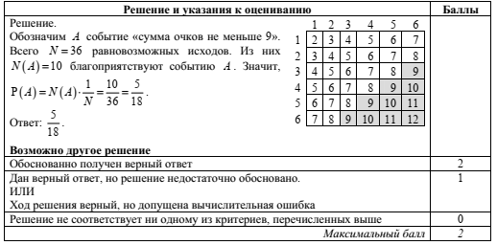
Система оценивания выполнения всей работы

Максимальный первичный балл за выполнение работы – 10
Рекомендуемая таблица перевода баллов в отметки по пятибалльной шкале

Отметка по пятибалльной шкале | «2» | «3» | «4» | «5»
Первичные баллы | 0-3 | 4-6 | 7-8 | 9-10

Максимальный первичный балл за выполнение работы обучающимися с ОВЗ– 10
Рекомендуемая таблица перевода баллов в отметки по пятибалльной шкале
Отметка по пятибалльной шкале | «2» | «3» | «4» | «5»
Первичные баллы | 0-2 | 3-5 | 6-7 | 8-10

